

Documentação

OpFlix

|  |  |  |  |  |
| --- | --- | --- | --- | --- |
| Alameda Barão de Limeira, 539 – São Paulo/SP |  |  |  | sp.senai.br |

Sumário

1. Resumo 2

Objetivos

1. Descrição do projeto 2

Resumo do projeto

1. Modelagem de Software 3

Modelo Lógico

Modelo Físico

Modelo Conceitual

Cronograma

1. Funcionalidades 5

Web

Mobile

1. Protótipos 6

Web

Mobile

1. Front-End 7
2. Mobile 8
3. Arquitetura do Projeto 9
4. Referências 10

Links

Livros

Resumo

Objetivos

O objetivo da unidade Opflix é exibir os lançamentos e administrá-lo por um banco de dados modificável por usuários-administrador, permitindo a atualização e o renovação de categorias e/ou alteração de datas (porventura haja uma prorrogação do lançamento da metragem).

Descrição do projeto

O Opflix tem como objetivo a divulgação de lançamentos no mercado cinematográfico (filmes e séries).

Resumo do projeto

O Opflix poderá ter administração interna após a entrega, podendo cada usuário-administrador modificar, deletar e adicionar os lançamentos presentes, categorias e incumbir o título de administrador aos demais usuários – sendo possível, apenas pelo perfil comum, a visualização e a opção de *favoritar* os filmes disponíveis.

Modelagem de Software

A modelagem de software inclui o planejamento estrutural-lógico do banco de dados, assimilando a ideia-objetivo do projeto e a relação admitida entre as entidades/tabelas presentes na parte interna de um sistema. A modelagem, além de garantir um funcionamento/organização no armazenamento, previne a facilidade na quebra lógico-estrutural do Banco de dados.

Modelo Lógico

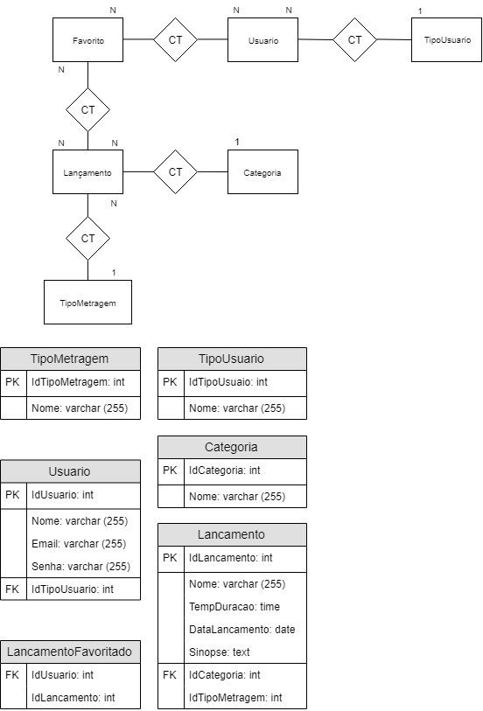

Modelo Físico

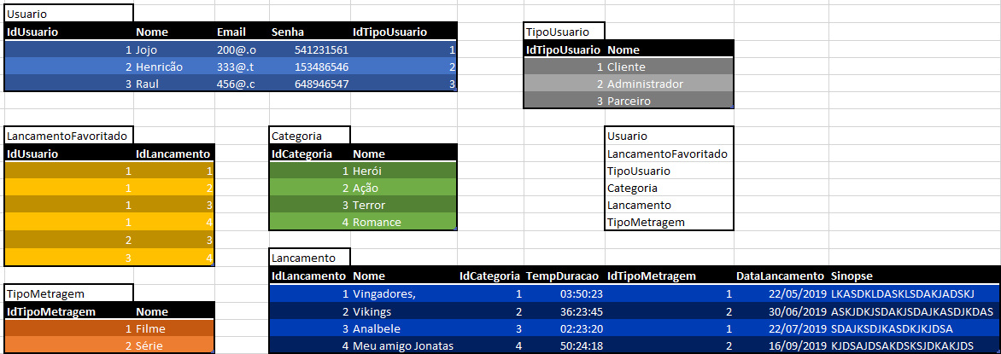

Modelo Conceitual



Cronograma

|  | Dia 1 | Dia 2 | Dia 3 | Dia 4 | Dia 5 | Dia 6 | Dia 7 | Dia 8 |
| --- | --- | --- | --- | --- | --- | --- | --- | --- |
| **Modelo Lógico** |  |  |  |  |  |  |  |  |
| **Modelo Físico** |  |  |  |  |  |  |  |  |
| Modelo Conceitual |  |  |  |  |  |  |  |  |

Funcionalidades

Web

Mobile

Protótipos

Web

Mobile

Front-End

Mobile

Arquitetura do Projeto

Referências

Links

Livros